
СОВЕТ ДЕПУТАТОВ
МУНИЦИПАЛЬНОГО ОКРУГА БИБИРЕВО
РЕШЕНИЕ

13.12.2022 №_15/4__
О согласовании установки ограждающего устройства
на придомовой территории многоквартирного дома
по адресу: Плещеева ул., д. 26

В соответствии с пунктом 5 части 2 статьи 1 Закона города Москвы
от 11 июля 2012 года № 39 «О наделении органов местного самоуправления муниципальных округов в городе Москве отдельными полномочиями
города Москвы», постановлением Правительства Москвы
от 2 июля 2013 года № 428-ПП «О Порядке установки ограждений на придомовых территориях в городе Москве», рассмотрев обращение уполномоченного лица и протокол общего собрания собственников помещений в многоквартирном доме об установке ограждающего устройства на придомовой территории многоквартирного дома по адресу: Плещеева ул., д. 26,
Совет депутатов муниципального округа Бибирево решил:
1. Согласовать установку ограждающего устройства (шлагбаум автоматический, откатной с электромеханическим приводом) на придомовой территории многоквартирного дома по адресу: Плещеева ул., д. 26, согласно прилагаемому проекту (приложение).
2. Направить копию настоящего решения в Департамент территориальных органов исполнительной власти города Москвы, в управу района Бибирево города Москвы и лицу, уполномоченному на представление интересов собственников помещений в многоквартирном доме по вопросам, связанным с установкой ограждающих устройств и их демонтажем.
3. Опубликовать настоящее решение в бюллетене «Московский муниципальный вестник» и разместить на официальном сайте муниципального округа Бибирево.
4. Контроль за выполнением настоящего решения возложить на главу муниципального округа Бибирево Аршанского А.В.

Глава

муниципального округа Бибирево /А.В. Аршанский/
Приложение
к решению Совета депутатов муниципального округа Бибирево
от 13 декабря 2022 года № 15/4

Проект размещения ограждающего устройства
на придомовой территории многоквартирного дома
по адресу: Плещеева ул., д. 26

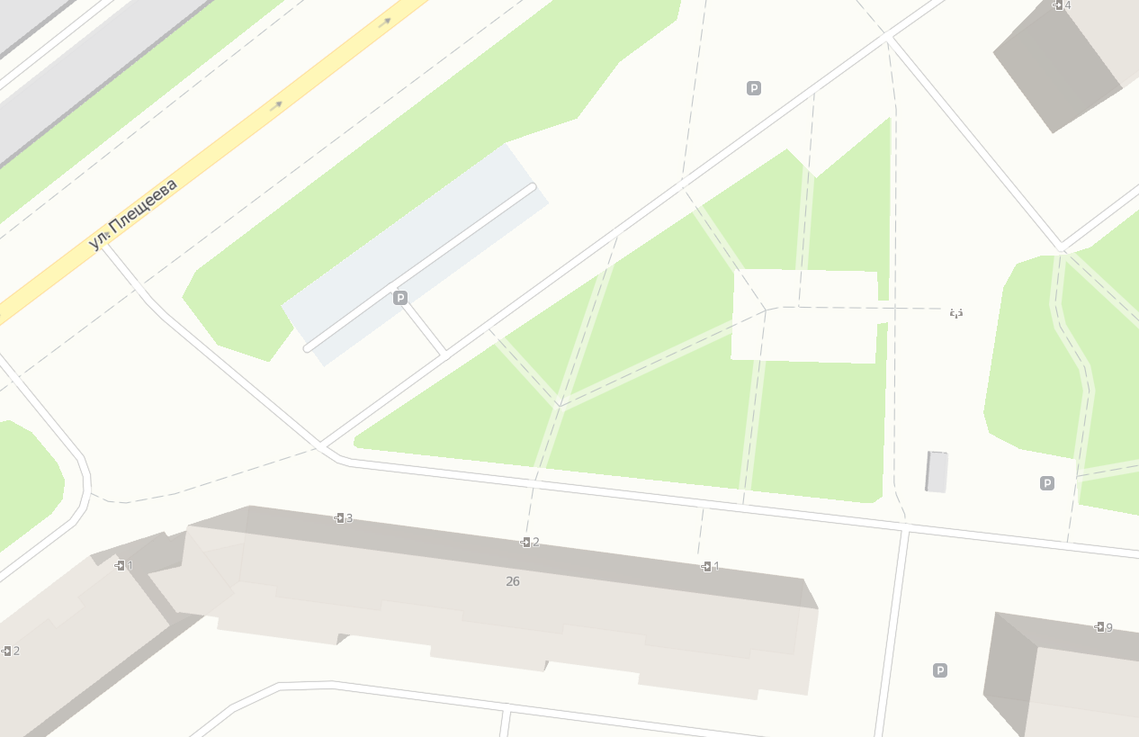

- шлагбаум автоматический, откатной с электромеханическим приводом

